山东省临沂卫生学校文明创建

工 作 简 报
第28期

临沂卫校文明创建工作领导小组办公室 2021年9月24日

目 录
●【思想道德建设】
市委党史研究院“红色教育进校园”宣讲活动在我校成功举行····························1
●【领导班子建设】
山东省临沂卫生学校 集中开展廉政提醒谈话········································2
●【教师队伍建设】
药剂专业部—康复专业部 举办课程思政教学研讨会········································3
我校中秋节走访慰问学校援青支教教师·······································4
党委书记武军同志走访慰问中秋值班人员和留校学生·····························5
●【校园文化建设】
我校开展系列主题板报评选活动·····························7
●【业务工作及特色项目】
成功办赛， 再创佳绩 --我校成功承办2021年临沂市护理技能比赛·························7
“关爱老人 情暖中秋”--临沂卫校“七彩沂蒙”养老照护志愿服务队在行动················9
我校南丁格尔志愿护理服务队开展 “关爱生命 促进健康”志愿服务活动···············11

报：临沂市精神文明建设委员会、临沂市教育局
送：学校领导，学校各科室、专业部、教研室

市委党史研究院“红色教育进校园”宣讲活动在我校成功举行
为认真学习贯彻习近平总书记“七一”讲话精神，推进党史学习教育走深走实，9月23日下午，市委党史研究院向我校捐赠红色书籍并举行了“红色教育进校园”宣讲活动。市委党史研究院院长杜以坚，副院长、三级调研员唐少清，宣教科科长徐田宁，人事科四级主任科员尹双双以及全校师生参加了此次活动。
此次活动设一个主会场和多个分会场。学校全体班子成员，各科室、教学部主要负责人及学生代表在主会场，270余名教职员工，近4000名学生，通过卫校视频直播系统，在各分会场收听收看。
市委党史研究院向我校捐赠红色书籍交接仪式在热烈的掌声中拉开帷幕。杜以坚院长代表市委党史研究院，武军书记代表临沂卫校参加了交接仪式。武书记对党史研究院给予我校工作的关心与支持以及对广大师生的呵护与厚爱向杜院长表示了衷心的感谢。
市委党史研究院尹双双同志为全校师生做了题为《弘扬沂蒙精神 争做新时代青年》的宣讲报告。她从“什么是沂蒙精神”“沂蒙精神是怎么形成的”及“如何弘扬沂蒙精神”三个方面阐述了沂蒙精神的重要意义，鼓励青年学生坚定理想信念，爱党爱国，让广大师生享受了一场沂蒙精神的洗礼和党史文化的盛宴。
此次活动的开展，使广大教职工和青年学生更加坚定“四个自信”，增强“四个意识”，做到“两个维护”。老师们纷纷表示，将进一步传承红色基因，赓续红色血脉，全面落实立德树人的根本任务，努力开创临沂卫校内涵式、高质量发展的新局面。（党委办公室供稿）
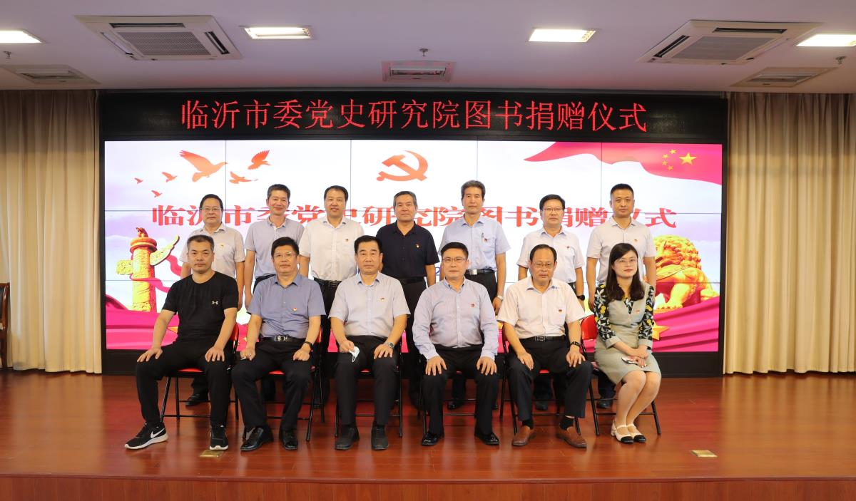
山东省临沂卫生学校 集中开展廉政提醒谈话
中秋、国庆将至，为深入贯彻落实中央八项规定精神，切实加强对党员干部的教育、管理和监督，进一步夯实全面从严治党、党风廉政建设工作，根据上级有关通知要求，9月17日开始，临沂卫校集中开展了廉政提醒谈话。
按照要求，廉政提醒谈话包括三个层面。学校主要负责同志与领导班子成员的谈话，由纪委具体组织；班子成员与分管科室负责人的谈话，由各位分管领导分别组织；科室负责人与科内工作人员的谈话，由各科室负责人分别组织。根据学校情况，还组织了教务科负责人与各教学部主任、各教学部主任与本部教研室副主任以上人员、学生科负责人与各班班主任的谈话。
本次廉政提醒谈话，学校党委高度重视，专会进行研究和部署。学校党政、教育教学、后勤保障等各部门，围绕学校上半年党风廉政建设工作、存在的廉政风险点、采取的廉政风险防控措施，针对谈话对象个人履职基本情况、严守廉洁纪律规矩情况，并紧扣深入贯彻中央八项规定精神、落实中秋国庆期间纪律要求、严肃换届纪律等，扎实开展了逐层级、全覆盖的廉政提醒谈话。
通过集中、深入的自查自纠、分析引导、督促警示，学校廉政提醒谈话取得了实实在在的效果，为当前时期省级示范校建设提质升效、省级文明校园创建等中心工作提供了可靠保障。（纪委办公室供稿）
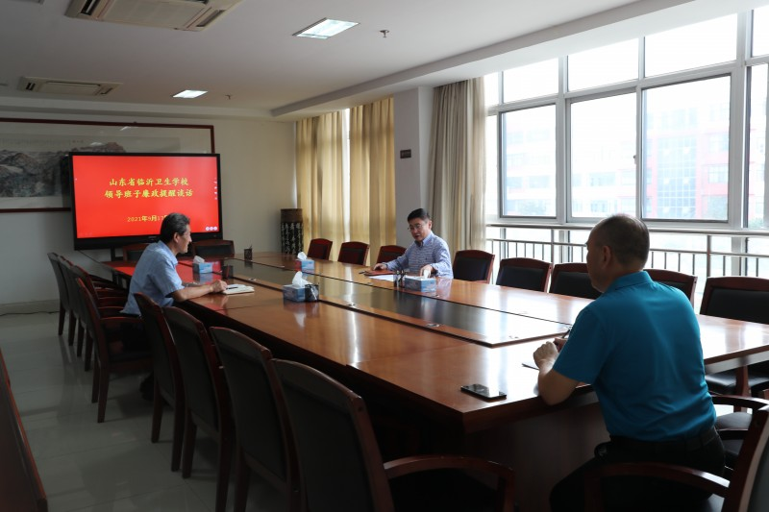
药剂专业部—康复专业部 举办课程思政教学研讨会
2021年9月16日下午，药剂专业部联合康复专业部在实验楼南307教室举行课程思政教学研讨会。会议由药剂专业部副主任宫茂武老师主持。药剂专业部和康复专业部全体骨干教师参加了会议。
本次会议主要内容是郭瑶老师《时刻铭记“注”意安全》的教学展示和教务科科长林洪《药物制剂基础》说课。
首先，由郭瑶老师进行了《时刻铭记“注”意安全》课程思政课堂展示，通过“欣弗事件”和“齐二药事件”思政案例讲述，使学生树立药品质量第一观念，培养学生法制意识，通过“青蒿素的研发过程”培养学生家国情怀和民族自豪感。教学展示后，林洪科长从课程思政角度出发，对《药物制剂基础》进行课程思政说课，内容包括课程基本信息、近三年药剂专业教学团队课程思政建设情况、总体设计、课程思政教学实践活动、课程评价与成效等五个方面进行了详细介绍。专业部教师进行了认真讨论，并进行了积极发言。
研讨会取得了良好的效果，将极大推动药剂专业部和康复专业部教师“课程思政”建设工作，将有助于在专业课程中将价值塑造、知识传授和能力培养三者融为一体，以习近平新时代中国特色社会主义思想为指导，进一步促进构建全员全程全方位育人大格局，促进学生全面发展。（药剂专业部供稿）
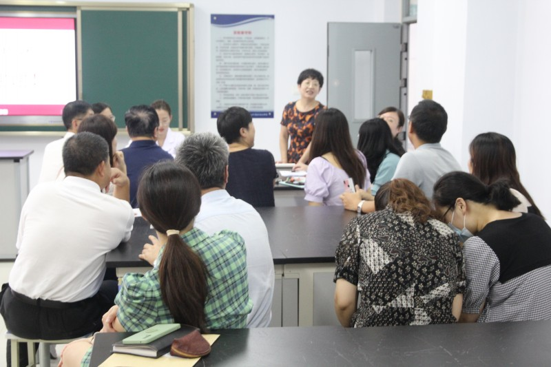
我校中秋节走访慰问学校援青支教教师
为做好中秋节走访慰问援派和东西部协作干部人才工作，根据市委组织部工作部署要求，9月19日上午，学校党委委员、副校长张钦传率队走访看望我校援青支教教师杨磊家属，送去节日祝福和慰问品。人事科、教务科、康复专业部等有关同志陪同参加。
在杨磊老师家中，张校长转达了市委、市政府、市委组织部、市教育局和学校党委的节日祝福，表示援青支教工作是一项光荣而艰苦的任务，感谢家属的大力支持和无私奉献，并详细询问了家人的工作和生活情况，叮嘱随行相关部门要及时为家属解决实际困难。
杨磊老师家属感谢学校的深切关怀，表示一定会克服困难，全力支持援青支教工作，做好坚强后盾，请学校放心，保证圆满完成支教任务。（人事科供稿）
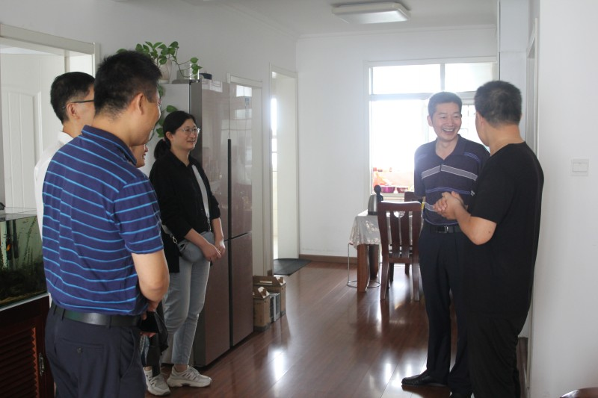
党委书记武军同志走访慰问中秋值班人员和留校学生
农历八月十五，党委书记武军同志走访慰问学校值班人员和留校学生，为他们送上中秋祝福，检查假期安全工作。党委委员、副校长范长启，党委委员、副校长张旸等陪同走访。
武书记一行先后看望了学校总值班室、宿舍值班、门卫值班、建筑工地等值班人员，每到一处武书记都亲自向值班人员送上中秋礼包和中秋祝福，赞扬大家乐奉献、顾大局的精神，对全体值班人员勤勤恳恳的在岗值守表示感谢！同时要求大家，认真落实好学校安全和疫情防控责任，坚守好各自岗位，确保假期校园安全。在图书信息楼建筑工地，武书记仔细询问工程进度，充分肯定了工程建设成绩。同时，对接下来的工程建设提出三点要求，一是要坚持安全第一，时刻紧绷安全生产这根弦，落实落细安全责任，确保施工安全；二是要保证工程质量，建设高质量图书信息综合楼，打造模范工程；三是要统筹疫情防控、环境保护和工程建设，在贯彻上级要求的前提下，加快工程进度，争取早日投入使用。
最后，武书记一行在团学会议室与留校学生进行座谈，为同学们送上节日礼物和祝福，希望大家假期留校期间切实注意自身安全，平平安安过节，快快乐乐学习，遇到任何问题及时联系老师，祝愿大家在临沂卫校这个大家庭里健康成长，学习进步。（办公室供稿）
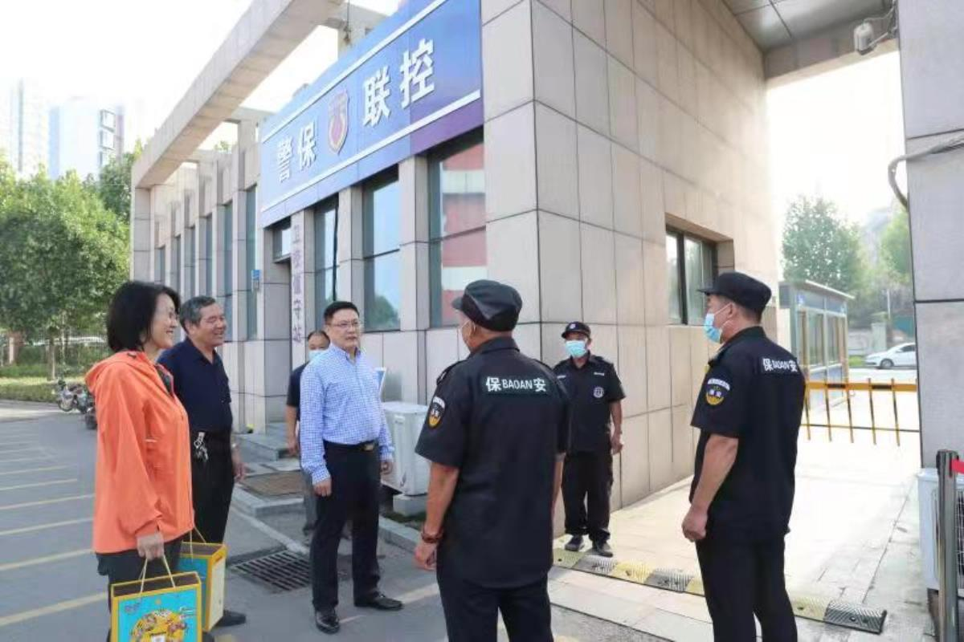

我校开展系列主题板报评选活动
为进一步弘扬中华民族的优良传统，激发广大学生的爱国情怀，促进我校校园文化建设，营造良好的育人氛围，值教师节、中秋节、国庆节及第24届全国推广普通话宣传周来临之际，学校团委在全校范围内开展了以“念师情 答师恩”、“双节同庆，家国团圆”、“沟通，从普通话开始”等为主题的板报评选活动。
活动期间，各班级高度重视，同学们充分发挥自己的想象力，发扬团结合作的精神，紧紧围绕主题收集资料，精心编排。板报内容丰富，主题突出，布局美观，图文并茂，充分展现了我校学生尊师重教的精神风貌，弘扬了祖国传统文化的魅力，营造了浓郁的校园文化氛围。
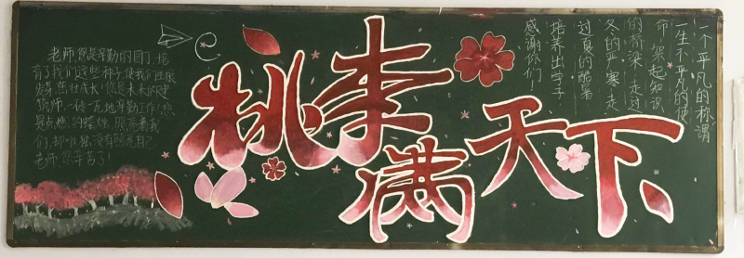
成功办赛， 再创佳绩 --我校成功承办2021年临沂市护理技能比赛
为贯彻全国职业教育大会精神，深化职业教育教学改革，落实《教育部 山东省人民政府关于整省推进提质培优建设职业教育创新发展高地的意见》有关要求，9月16日至17日，2021年临沂市职业院校技能大赛护理赛项比赛在我校隆重举行。本次比赛由临沂市教育局、临沂市人力资源和社会保障局、临沂市财政局、临沂市工业和信息化局主办，临沂卫校承办。来自全市7个代表队共21名选手参加此次比赛。
比赛项目的设置对接国赛标准，以临床工作任务为导向，按照临床护理岗位工作要求，对患者实施连续的、科学的护理，大赛设置推选组和抽测组，选手根据案例在两个赛室分别实施心肺复苏、右踝关节扭伤包扎、静脉输液等3项护理技术操作。主要考核参赛选手的知识应用能力、临床思维和决策能力、紧急救护等综合能力及人文关怀素质。
比赛过程中，选手们仪表端庄、精神饱满、沉着冷静、信心十足，操作严谨细致、动作规范标准，充分展现了扎实的技能操作水平与良好的职业素养。最终，我校选手凭借精湛的护理技术、优异的赛场表现得到评委的一致好评，19护专四班宋福媛、19护专十班杨新玉同学获得推选组并列第一名，19护专四班国宇琪同学获得抽测组第一名的优异成绩。
比赛过后，在大赛办公室许传伟老师的主持下，裁判组成员及全体参赛选手、指导教师共同参加了大赛点评会。裁判长山东中医药大学附属医院牟善芳主任对三项操作进行了详细点评。牟主任结合临床实际，从护士礼仪、沟通技巧、操作技术和对病人的人文关怀等方面对选手出现的不规范的操作进行了纠正。参赛选手将对照裁判长的点评总结经验，查找不足，锁定目标，确立方向，积极进取，不断进步。
本次大赛的承办，得到了教育局的正确指导和大力支持，对大赛方案的制订、会务组织、比赛场地、技术支持等方面都做了精心策划和周密部署，确保了大赛在公平、公正、公开的前提下顺利进行。同时，本次大赛的顺利举办，有力地促进了我市职业院校护理技能专业水平的提升。学校将以本次大赛为契机，围绕立德树人根本任务，进一步深化教育教学改革，推动产教融合、校企合作，促进人才培养和产业发展的结合，培养更多符合岗位需求、胜任临床工作的护理人才，助力我市经济社会发展。(教务科供稿)
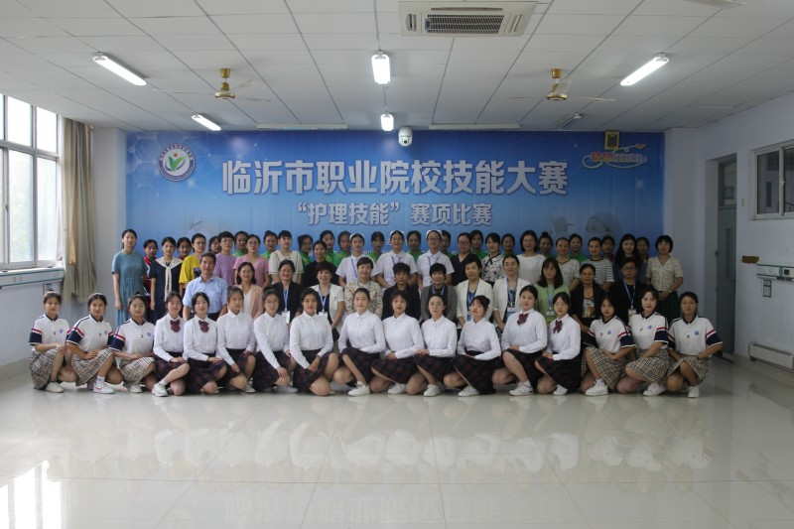“关爱老人 情暖中秋”--临沂卫校“七彩沂蒙”养老照护志愿服务队在行动
为弘扬中华民族尊老爱幼的传统美德，9月19日，在中秋节佳节来临之际，临沂卫校“七彩沂蒙”养老照护志愿服务队开展了以“关爱老人 情暖中秋”为主题的志愿服务活动，为老人们送去节日的祝福。
志愿者们来到砚台岭社区结对的10户高龄、孤寡、贫困老人家中，为老人送上月饼、牛奶等中秋慰问品，主动问候老人身体、生活近况，闲话家常，帮忙打扫卫生。老人们对志愿者此次到来感到非常高兴，把他们的心里话都向我们的志愿者倾诉出来，志愿者们也不断地叮嘱老人秋季早晚温差比较大，要注意保暖。一份份慰问品、一句句关怀的话语，以真情和实际行动温暖了老人的心，拉近了志愿者们与老人间的距离，让老人们体会到来自社会的关爱和志愿者们满满的真情实意。
中秋节佳节是合家团圆的日子，志愿者们为社区老人送上节日的温暖，让老人们安享晚年并感受到来自卫校的温暖和关爱。通过开展活动引导青年学生近距离感受和了解老人的心理期望和现实需要，以实际行动传承我校爱老敬老的传统美德，弘扬社会新风正气。（党办供稿）
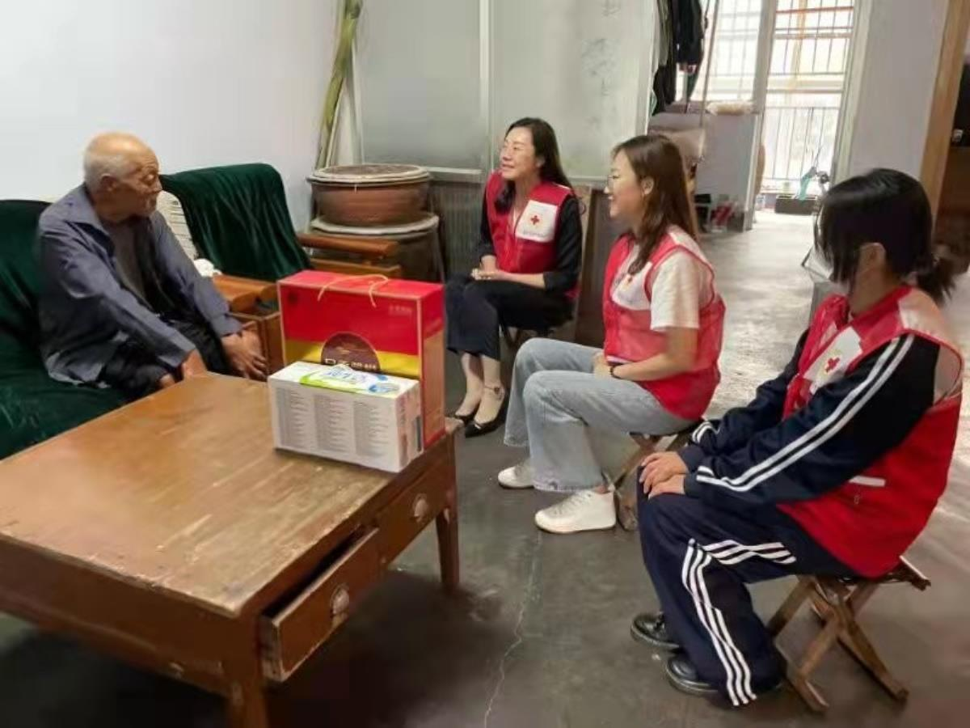

我校南丁格尔志愿护理服务队开展 “关爱生命 促进健康”志愿服务活动
刚刚度过美好的中秋佳节，9月22日上午，临沂卫校南丁格尔志愿护理服务队来到临沂市政服务大厅，在博爱e站面向广大市民，开展“关爱生命 促进健康”志愿服务活动。
应急救护志愿者向市民讲解了心肺复苏、气道梗阻、创伤急救等应急救护知识和技能，同时发放急救手册和健康宣教资料，广大市民积极尝试，踊跃动手操作；医护志愿者为市民量血压、测血糖，现场答疑解惑，进行合理饮食、适度锻炼、规范用药、健康保健等健康知识的宣传和指导。
我校南丁格尔志愿护理服务队秉承“人道、博爱、奉献”的红十字精神，用耐心细致的服务和天使般的微笑展现出良好的形象和职业素养，得到了市民们的一致认可和欢迎。（党委办公室供稿）
